附件一：物资数量

序 号 | 项目采购名称 | 单 位 | 数 量
1 | 新式芳纶防火服 | 套 | 40
2 | 防火作训服 | 套 | 70
3 | 锄头 | 把 | 15
4 | 镰刀 | 把 | 70
5 | 背负式风力灭火机 | 台 | 12
6 | 油锯 | 台 | 15
7 | 接力水泵 | 台 | 2
8 | 干粉灭火器 | 个 | 50
9 | 防火备用油桶 | 个 | 2
10 | 防火备用油桶 | 个 | 5
11 | 军用水壶 | 个 | 48
12 | 强光手电筒 | 个 | 30

本次防火物资采购招标拦标价为17.438万元。

附件二：设备样图
1、油锯 2、背负式风力灭火机 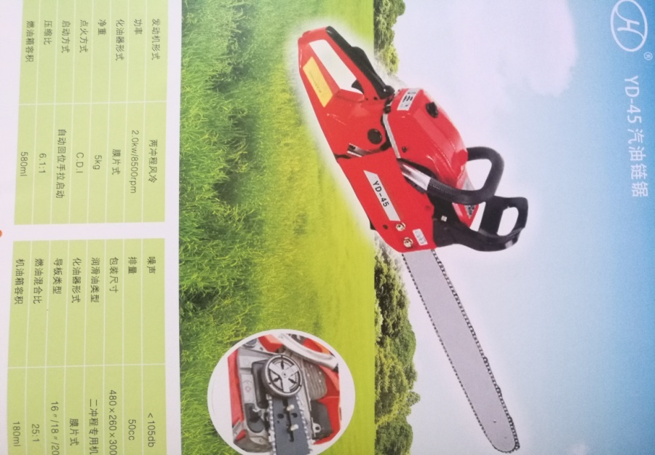 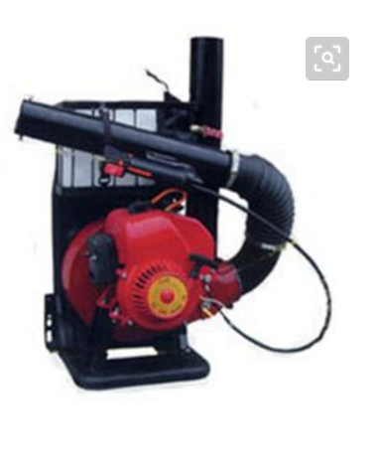

3、移动接力水泵 4、扑火套服

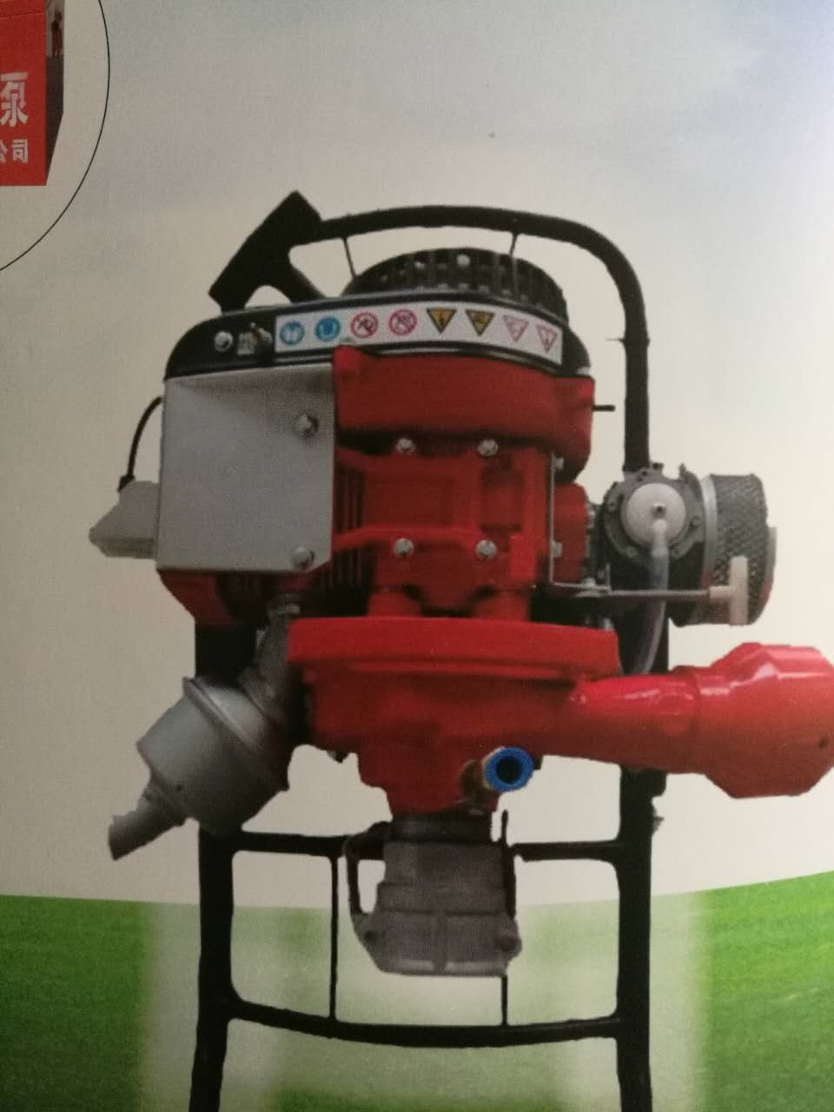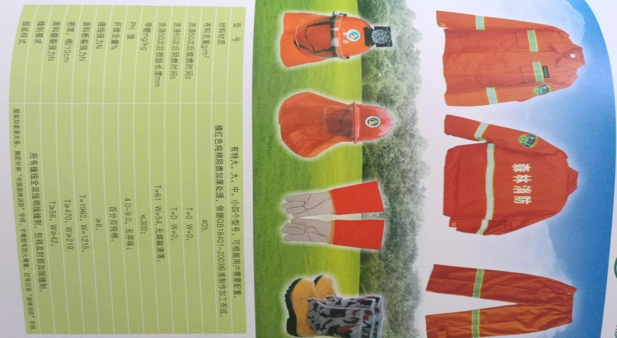

5、冬作训服 6、干粉灭火器
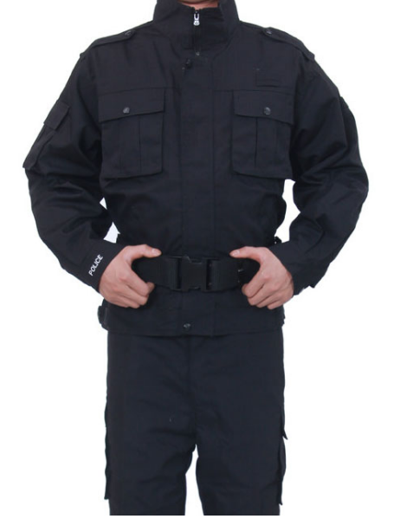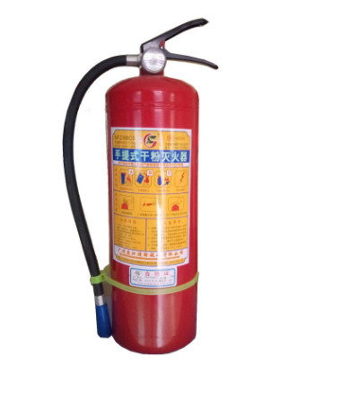

7、防火备用油桶 8、军用水壶
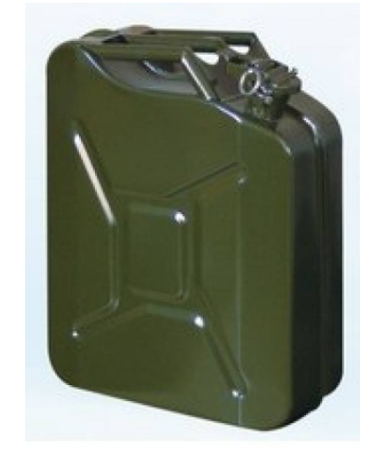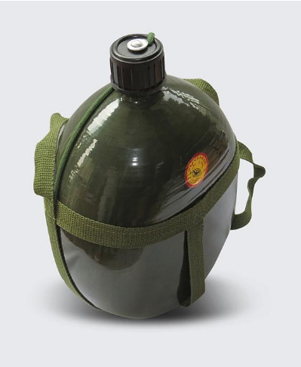

9、强光手电筒 10、锄头
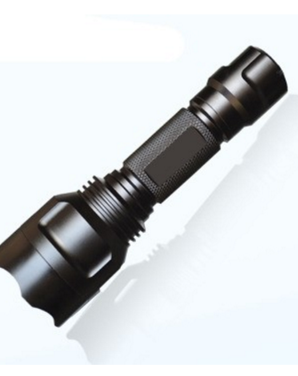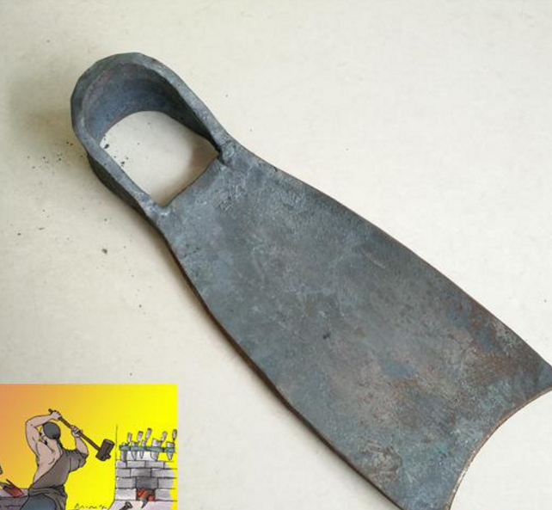

11、镰刀
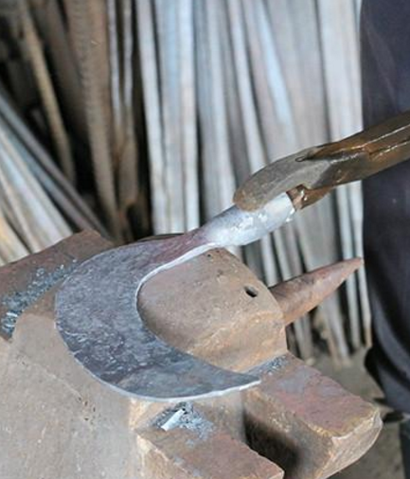

附件三：设备技术标准及要求：
1、新式芳纶防火服：布料为新式芳纶，橘红色纯棉阻燃布，断裂强力≤1500n，撕破强力170n，甲醛含量≤10mg/kg，热防护系数IPP≥600KW·s/m2，前胸后背有醒目的宽度为3cm的夜光带，后背有森林消防字样和单位名称，衣领可立，头盔为橘红色，正前方有“中国森林防火”标徽，前带有透明防护面罩，四周有披肩、防火手套手掌为纯羊皮，上边及末端全部为阻燃布。扑火鞋采用优质橡胶鞋底，鞋面为迷彩帆布，耐磨防滑、高腰。
2、防火作训服：冬作训服、耐洗涤、耐缩水、耐起球，透气性能好，手感舒适、防静电。
3、锄头：锄头材质为优质钢材，纯手工打造，配木质锄柄。
4、镰刀：刀身材质为优质钢材，纯手工打造。
5、油锯：两冲程风冷，功率≥2.0KW/8500r/min，油箱容程≥550ml，净重≤5.5kg。
6、背负式风力灭火机：森林消防专用，有效灭火距离≥1.5m，出口风量≥0.4m3/s，工作时间≥25min，整备质量≤12kg。
7、移动接力水泵：发动机功率≥7HP,水泵质量≤17kg，最大流量≥20m3/h，最大扬程≥145m，最大射程＞36n，油耗≤3.8L/h,连续工作时间≥6h，振动≤7mm，进水口直径50mm，出水口直径38mm，含10卷水带和1个移动水池。
8、干粉灭火器：手提式，药剂净重4kg，瓶身材质为炭钢，有效喷射距离≥3m，驱动气体氮气，产品质量6kg。
9、油桶：20升油桶铁质含内置铝制导油管（电动加油）带背包，注油方式电动，动力干电池，装备质量≤4kg，表面应有防锈喷塑处理。5L油桶桶身铁质，内置铝制导油管，配背包。
10、强光手电：亮度350流明以上、射程200-500M铝合金、双电池（锂电）。
11、军用水壶：容量1L，纯铝制壶体。

